Федеральное государственное автономное
образовательное учреждение высшего образования
«Санкт-Петербургский национальный исследовательский университет
ИТМО»

Факультет Программной Инженерии и Компьютерной Техники

Расчетная работа №1
по дисциплине
«Методы оптимизации»:

Вариант 16
Выполнил:
Ястребов-Амирханов А.
ГРУППА: P3232
ПРЕПОДАВАТЕЛЬ: Селина Е. Г.

Санкт-Петербург,
2025

Задание:
Для кормления животного ежедневно требуются витамины А, В и С. Эти витамины содержатся в кормовых смесях двух видов. Известно процентное содержание каждого витамина в каждой из смесей, дневная норма витаминов и цена каждой смеси. Определить наиболее дешёвый рацион, обеспечивающий норму. При какой цене смеси 1 её будет невыгодно (выгодно) использовать в рационе?
Вариант 16
 | Смесь 1 | Смесь 2 | Норма
A | - | 0,1 % | 0,003 г.
B | 0,3 % | 0,23 % | 0,027 г.
C | 0,1 % | 0,25 % | 0,020 г.
Цена | 0,1 руб./г. | 0,195 руб./г.

Решить задачу тремя способами:
- Графический метод
- Симплекс-метод
- Через двойственную задачу

Графический метод
Обозначим $x_{1}, x_{2}$ - вес оптимального количества корма 1 и 2 соответственно. Тогда надо решить следующую задачу линейного программирования: найти минимум $f$ при ограничениях:
$$f=0,1x_{1}+0,195x_{2}→min$$
$$0,001x_{2}≥0,003$$
$$0,003x_{1}+0,0023x_{2}≥0,027$$
$$0,001x_{1}+0,0025x_{2}≥0,020$$
Упростим:
$$f=0,1x_{1}+0,195x_{2}→min$$
$$x_{2}≥3$$
$$3x_{1}+2,3x_{2}≥27$$
$$x_{1}+2,5x_{2}≥20$$
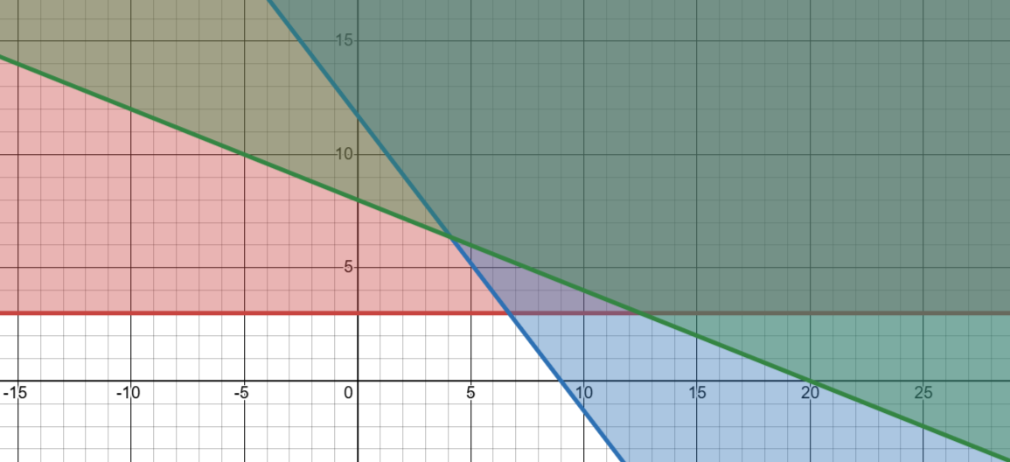
Выделим общую ограничивающую область
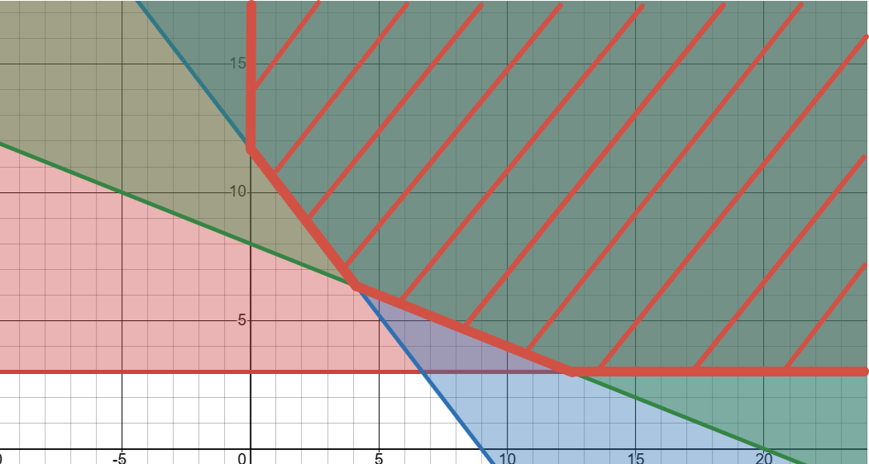
Вычислим градиент:
$$\operatorname{grad}\left(f\right)=(0,1 ; 0,195)$$
$$-\operatorname{grad}\left(f\right)= (- 0,1 ; - 0,195)$$

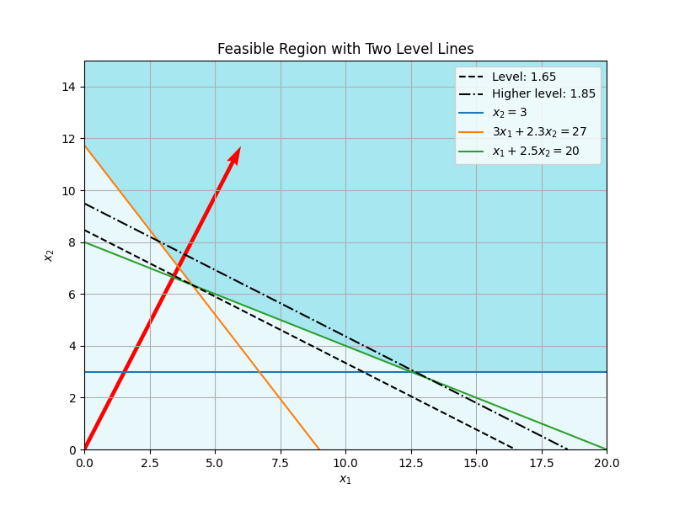
Решение будет находиться на пересечении прямых:
$$3x_{1}+2,3x_{2}=27$$
$$x_{1}+2,5x_{2}=20$$
Решим систему:
$\left\{\begin{aligned}3x_{1}+2,3x_{2}=27 \\ x_{1}+2,5x_{2}=20\end{aligned}\right.$ $\left\{\begin{aligned}x_{1}=20-2,5x_{2} \\ 60-7,5x_{2}+2,3x_{2}=27\end{aligned}\right.$ $\left\{\begin{aligned}x_{1}=20-2,5⋅\frac{165}{16}=\frac{215}{52}≈4,13 \\ x_{2}=\frac{33}{5,2}=\frac{165}{26}≈6,35\end{aligned}\right.$
Найденное решение:
$x_{1}=\frac{215}{52}≈4,13$ $x_{2}=\frac{33}{5,2}=\frac{165}{26}≈6,35$
$$f=0,1⋅\frac{215}{52}+0,195 ⋅\frac{165}{26}= \frac{1717}{1040}≈1,65$$

Симплекс-метод
$$f=0,1x_{1}+0,195x_{2}→min⇒-f=-0,1x_{1}-0,195x_{2}→max$$
$x_{2}-x_{3}=3$ $x_{3}>0$
$3x_{1}+2,3x_{2}-x_{4}=27$ $x_{4}>0$
$x_{1}+2,5x_{2}- x_{5}=20$ $x_{5}>0$

Применим метод искусственного базиса
$$ω=-y_{1}-y_{2}-y_{3}→max$$
$$y_{1}=3-x_{2}+x_{3}$$
$$y_{2}=27-{3x}_{1}-2,3x_{2}+x_{4}$$
$$y_{3}=20-x_{1}-2,5x_{2}+x_{5}$$
$$ω=4x_{1}+5,8x_{2}-x_{3}-x_{4}-x_{5}-50$$
Базис | $$x_{1}$$ | $$x_{2}$$ | $$x_{3}$$ | $$x_{4}$$ | $$x_{5}$$ | β
$$y_{1}$$ | 0 | -1 | 1 | 0 | 0 | 3
$$y_{2}$$ | -3 | -2.3 | 0 | 1 | 0 | 27
$$y_{3}$$ | -1 | -2.5 | 0 | 0 | 1 | 20
$$ω$$ | 4 | 5.8 | -1 | -1 | -1 | -50

Критерий оптимальности не выполнен
$Δ_{2}>Δ_{1}=>x_{2}$ попадает в базис
$\min\left\{\frac{3}{1};\frac{27}{2,3};\frac{20}{2,5}\right\}=3=> y_{1}$ уходит в свободные
$$x_{2}=3-y_{1}+x_{3}$$
$$y_{2}=27-{3x}_{1}-2,3\left(3-y_{1}+x_{3}\right)+x_{4}= 20,1-3x_{1}+{2,3y}_{1}-{2,3x}_{3}+x_{4}$$
$$y_{3}=20-x_{1}-2,5\left(3-y_{1}+x_{3}\right)+x_{5}=12,5-x_{1}+2,5y_{1}-2,5x_{3}+x_{5}$$
$$ω=4x_{1}+5,8\left(3-y_{1}+x_{3}\right)-x_{3}-x_{4}-x_{5}-50=4x_{1}-32,6-5,8y_{1}+4,8x_{3}-x_{4}-x_{5}$$

Составим таблицу:
Базис | $$x_{1}$$ | $$y_{1}$$ | $$x_{3}$$ | $$x_{4}$$ | $$x_{5}$$ | β
$$x_{2}$$ | 0 | -1 | 1 | 0 | 0 | 3
$$y_{2}$$ | -3 | 2.3 | -2.3 | 1 | 0 | 20,1
$$y_{3}$$ | -1 | 2.5 | -2.5 | 0 | 1 | 12,5
$$ω$$ | 4 | -5.8 | 4,8 | -1 | -1 | -32,6

Критерий оптимальности не выполнен
$Δ_{3}>Δ_{1}=>x_{3}$ попадает в базис
$\min\left\{\frac{20,1}{2,3};\frac{12,5}{2,5}\right\}=\frac{12,5}{2,5}=> y_{3}$ уходит в свободные

$$x_{2}=8+0,4x_{1}+0,4x_{5}-0,4y_{3}$$
$$y_{2}=8,6-2,08x_{1}-0,92x_{5}+0,92y_{3}+x_{4}$$
$$x_{3}=-0,4x_{1}+y_{1}+0,4x_{5}-0,4y_{3}+5$$
$$ω=2,08x_{1}-8,6-y_{1}+0,92x_{5}-1,92y_{3}-x_{4}$$

Составим таблицу:
Базис | $$x_{1}$$ | $$y_{1}$$ | $$y_{3}$$ | $$x_{4}$$ | $$x_{5}$$ | β
$$x_{2}$$ | 0,4 | 0 | -0,4 | 0 | 0,4 | 8
$$y_{2}$$ | -2,08 | 0 | 0,92 | 1 | -0,92 | 8,6
$$x_{3}$$ | -0,4 | 1 | -0,4 | 0 | 0,4 | 5
$$ω$$ | 2,08 | -1 | -1,92 | -1 | 0,92 | -8,6

Критерий оптимальности не выполнен
$Δ_{1}>Δ_{5}=>x_{1}$ попадает в базис
$\min\left\{\frac{8,6}{2,08};\frac{5}{0,4}\right\}=\frac{8,6}{2,08}=> y_{2}$ уходит в свободные
$$x_{2}=\frac{251}{26}+\frac{29}{130}x_{5}-\frac{29}{130}y_{3}+\frac{5}{26}x_{4}-\frac{5}{26}y_{2}$$
$$x_{1}=-\frac{23}{52}x_{5}+\frac{23}{52}y_{3}+\frac{25}{52}x_{4}-\frac{25}{52}y_{2}+\frac{215}{52}$$
$$x_{3}=\frac{15}{26}x_{5}-\frac{15}{26}y_{3}-\frac{5}{26}x_{4}+\frac{5}{26}y_{2}+\frac{87}{26}+y_{1}$$
$$ω={-y}_{1}-y_{2}-y_{3}$$
Состваим таблицу
Базис | $$y_{2}$$ | $$y_{1}$$ | $$y_{3}$$ | $$x_{4}$$ | $$x_{5}$$ | β
$$x_{2}$$ | $$-\frac{5}{26}$$ | 0 | $$-\frac{29}{130}$$ | $$\frac{5}{26}$$ | $$\frac{29}{130}$$ | $$\frac{251}{26}$$
$$x_{1}$$ | $$-\frac{25}{52}$$ | 0 | $$\frac{23}{52}$$ | $$\frac{25}{52}$$ | $$-\frac{23}{52}$$ | $$\frac{215}{52}$$
$$x_{3}$$ | $$\frac{5}{26}$$ | 1 | $$-\frac{15}{26}$$ | $$-\frac{5}{26}$$ | $$\frac{15}{26}$$ | $$\frac{87}{26}$$
$$ω$$ | -1 | -1 | -1 | 0 | 0 | 0
Критерий оптимальности выполнен
Вернемся к решению основной задачи, считая $y_{1}=y_{2}=y_{3}=0$
$$x_{1}=\frac{215}{52}+\frac{25}{52}x_{4}- \frac{23}{52}x_{5}$$
$$x_{2}=\frac{251}{26}+\frac{5}{26}x_{4}+ \frac{29}{130}x_{5}$$
$$x_{3}=\frac{87}{26}-\frac{5}{26}x_{4}+\frac{15}{26}x_{5}$$
$$max-f= -0,1\left(\frac{215}{52}+\frac{25}{52}x_{4}- \frac{23}{52}x_{5}\right)-0,195\left(\frac{251}{26}+\frac{5}{26}x_{4}+ \frac{29}{130}x_{5}\right)$$
Базис | $$x_{4}$$ | $$x_{5}$$ | β
$$x_{2}$$ | 0.1923 | −0.5769 | 6.346
$$x_{1}$$ | −0.4808 | 0.4423 | 4.135
$$x_{3}$$ | 0.1923 | −0.5769 | 3.000
$$-f$$ | −0.0106 | −0.0683 | 1.6506
Критерий оптимальности выполнен
$$x_{1}=4,135$$
$$x_{2}=6,346$$
$$x_{3}=x_{4}=x_{5}=0$$
$$f_{min}=0,1⋅4,135+0,195⋅6,346≈1,6506$$

Через двойственную задачу
Задача:
$$f=0,1x_{1}+0,195x_{2}→min$$
$$0,001x_{2}≥0,003$$
$$0,003x_{1}+0,0023x_{2}≥0,027$$
$$0,001x_{1}+0,0025x_{2}≥0,020$$

Введём для трёх строк двойственные переменные y1,y2,y3≥0. Тогда двойственная задача (ДЗ) (максимизация) получается так
$$g\left(y\right)=0,003y1​+0,027y2​+0,020y3​→max,$$
$$\left\{\begin{aligned}​0⋅y1​+0,003y2​+0,001y3​≤0,1 \\ 0,001y1​+0,0023y2​+0,0025y3​≤0,195 \\ y1,y2,y3≥0\end{aligned}\right.$$
Чтобы получить симплекс‐таблицу, добавим y4,y5≥0:
$$\left\{\begin{aligned}​0⋅y1​+0,003y2​+0,001y3​+y4≤0,1 \\ 0,001y1​+0,0023y2​+0,0025y3​+y5≤0,195 \\ y1,y2,y3≥0\end{aligned}\right.$$
 | $$y_{1}$$ | $$y_{2}$$ | $$y_{3}$$ | β
$$y_{4}$$ | 0 | 0,003 | 0,001 | 0,100
$$y_{5}$$ | 0,001 | 0,0023 | 0,0025 | 0,195
$$g_{}$$ | -0,003 | -0,027 | -0,020 | 0
Имеем Δ1=0,003, Δ2=0,027, Δ3=0,020. Наибольшее Δ2​, значит:
Входящий из небазиса: y2
Вычисляем отношения β/y2 ​:
$$\frac{0,100}{0,003}=\frac{100}{3}≈33,33$$
$$\frac{0,195}{0,023}=≈84,783$$

Меньшее—это строка y4​, следовательно выходящий: y4​.
После деления строки y4​ на 0,0030, и последующего зануления столбца y2​ во всех остальных строках, получим таблицу после 1-й итерации:

 | $$y_{1}$$ | $$y_{3}$$ | $$y_{4}$$ | Β
$$y_{2}$$ | 0 | $$-\frac{1}{3}$$ | $$-\frac{1000}{3}$$ | $$\frac{100}{3}$$
$$y_{5}$$ | $$-\frac{1}{1000}$$ | $$-\frac{13}{7500}$$ | $$\frac{23}{30}$$ | $$\frac{71}{600}$$
$$g_{}$$ | -0,003 | -0,011 | 9 | 0,9

Δ1​=0,003, Δ3​=0,011, Δ4​<0.
Максимальное Δ3​, значит:
Входящий: y3.
Выбор выхода: рассматриваем столбец y3, считаем отношения:
$$\frac{β_{2}}{-1∕3}=100$$
$$\frac{β_{5}}{-13∕7500}=68,27$$
После приведения этого элемента к 1 и зануления столбца y3​ в остальных строках, получим таблицу после 2-й итерации:
 | $$y_{1}$$ | $$y_{4}$$ | $$y_{5}$$ | Β
$$y_{2}$$ | $$-\frac{5}{26}$$ | $$-\frac{7250}{39}$$ | 0 | $$\frac{4375}{26}$$
$$y_{3}$$ | $$\frac{15}{26}$$ | $$-\frac{5750}{13}$$ | $$0$$ | $$-\frac{5325}{78}$$
$$g_{}$$ | -0,009346154 | -13,865384615 | 0 | 0,149038462

Входящий: y1.
Выходящий: только строка y2​ имеет в столбце y1​ отрицательный коэффициент −5/26.
Таблица после 3-й итерации:
 | $$y_{4}$$ | $$y_{5}$$ | Β
$$y_{1}$$ | $$\frac{2900}{3}$$ | 0 | $$-\frac{22750}{78}$$
$$y_{3}$$ | 115,38461538 | $$0$$ | $$-236,60256410$$
$$g_{}$$ | -4,824358974 | 0 |  | -2,571475648

Критерий оптимальности выполнен:
$$\left\{\begin{aligned}\begin{matrix}y_{1}=0 \\ y_{2}=10,5769\end{matrix} \\ y_{3}=68,2692 \\ g=0,003y_{1}+0,027y_{2}+0,020y_{3}=1,65096\end{aligned}\right.$$

Из условия дополняющей нежесткости найдем значения $x_{1},x_{2},x_{3}$:
$$λ^{*}\left(AX^{*}-β\right)=0$$
Решаем систему двух равенств:
$$\left\{\begin{aligned}10,5769*\left(0,003x_{1}+0,0023x_{2}-0,027\right)=0 \\ 68,2692*\left(0,001x_{1}+0,0025x_{2}-0,020\right)=0\end{aligned}\right.$$
Система эквивалентна (поскольку множители ≠0):
$$\left\{\begin{aligned}0,003x_{1}+0,0023x_{2}=0,027 \\ 0,001x_{1}+0,0025x_{2}=0,020\end{aligned}\right.$$
Из второго уравнения выразим $x_{1}$​:
$$0,001x_{1}​=0,020-0,0025x_{2}​⟹x_{1}​=20-2,5x_{2}.$$
Подставляем в первое:
$$0,003(20-2,5x_{2}​​)+0,0023x_{2}​​=0,027⟹0,06-0,0075x_{2}​​+0,0023x_{2}​​=0,027$$
$$0,06-0,0052x_{2}=0,027⟹0,0052x_{2}​=0,033⟹x_{2}≈\frac{0,033}{0,0052}​≈6,3462.$$
Тогда:
$$x_{1}​=20-2,5⋅6,3462≈20-15,8655=4,1345.$$
Решение прямой задачи:
$$x_{1}≈4,1345$$
$$x_{2}≈6,3462$$
$$f=0,1x_{1}+0,195x_{2}≈1,65077$$

